Работа УСШ в 2016-2017 учебном году.
6 сентября 2016 года прошло первое заседание Ученического Совета школы. В результате обсуждения работа УСШ в прошлом учебном году была признана хорошей.
В этом году от каждого класса присутствуют на заседаниях УСШ по 4 человека (для более полного привлечения учащихся школы). Открытым голосованием был выбран председатель УСШ. Им стала ученица 11 класс Горбат Александра. Надо сказать, что она же является членом Молодежного парламента Мартыновского района, выбранной в прошлом году.
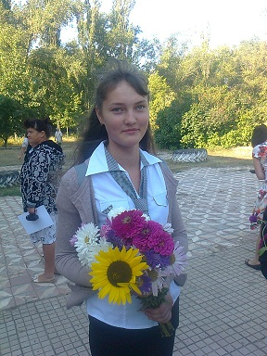
Горбат Александра, председатель УСШ в 2016-2017 учебном году.

Состав УСШ в 2016-2017 учебном году.

Бонусная система школы в 2016-2017 учебном году.
Бонусы за сентябрь.
Бонусы за октябрь.
Бонусы за ноябрь.
Бонусы за декабрь.
Бонусы за январь.
Бонусы за февраль.
Бонусы за март.
Бонусы за май.

Рейтинг "5" и "2" в 5-11 классах.
За сентябрь.
За октябрь.
За ноябрь.
За декабрь.
За январь.
За февраль.
За май.

Рейтинг среди учащихся МБОУ-СОШ № 10 х.Новосадковский
за I четверть 2016-2017 учебного года.
за II четверть 2016-2017 учебного года.
за III четверть 2016-2017 учебного года.

Рейтинг среди учащихся МБОУ-СОШ № 10 х.Новосадковский
за 2016-2017 учебный год.
Итоговый балл
Рейтинг | ФИ учащихся | Класс | Сумма баллов
1 | Горбат Александра | 11 | 276
2 | Казьмин Виктор | 11 | 226
3 | Казьмин Дмитрий | 7 | 215
4 | Журба Анна | 8 | 209
5 | Савенко Лада | 5 | 194
6 | Сапронов Алексей | 11 | 186
7 | Тищенко Юлия | 7 | 172
8 | Коломиец Ирина | 11 | 171
9 | Могиленко Александр | 9 | 149
10 | Дурманов Артём | 9 | 124

